Памятка по лихорадке, вызванной вирусом Эбола
Болезнь, вызванной вирусом Эбола (далее – БВВЭ) это особо опасное и крайне заразное вирусное заболевание, которое протекает очень остро и часто заканчивается летальным исходом.
Возбудитель болезни — вирус Эбола, который относится к семейству филовирусов (Filoviridae).
БВВЭ — зоонозная инфекция. Заразиться можно при контакте с животным или его тушкой. После этого вирус начинает передаваться от человека к человеку.
Основные пути передачи Эболы:
контактный — через прямые контакты с заражёнными людьми и предметами быта, которые они используют (например, через постельное бельё или одежду), а также через контакты с телами умерших (в течение 50 дней после смерти остаётся риск заражения);
инъекционный — при использовании многоразового шприца;
половой (риск заразиться лихорадкой Эбола через инфицированную семенную жидкость может сохраняться 7 недель после выздоровления).
Наиболее часто вирус Эбола распространяется через родственников и друзей, так как они находятся в тесном контакте при уходе за больными людьми.
Инкубационный период лихорадки Эбола может длиться от нескольких дней до 3 недель.
Заболевание может развиться в любой из дней (от 2 до 21сут.) после попадания в организм вируса, наиболее часто симптомы появляются на 8-10 день.
Начало заболевания - стремительное и развивается с одного или нескольких симптомов: головная боль, рвота кровью, острая диарея с кровью, острая боль в мышцах, кровотечения через глаза, нос, десны, уши.Температура тела повышается до 39-40 градусов.
Специального противовирусного лечения не существует.
Меры предосторожности.
Основной способ профилактики лихорадки Эбола — по возможности не путешествовать в страны Западной и Центральной Африки (природные очаги заболевания). Если есть необходимость посетить эти территории, нужно соблюдать следующие меры профилактики:
использовать защитные маски и воздержаться от посещения мест массового скопления людей;
вакцинироваться от лихорадки Эбола;
избегать контактов с больными людьми с высокой температурой и с инфицированными;
по возможности не приходить на похороны умерших от лихорадки Эбола;
остерегаться диких животных, которые обитают в африканских джунглях;
не употреблять в пищу плохо прожаренное мясо местных животных.
Лицам, вернувшимся из этих стран, при появлении любых из перечисленных выше симптомов необходимо немедленно обратится за медицинской помощью. Ни в коем случае не заниматься самолечением.

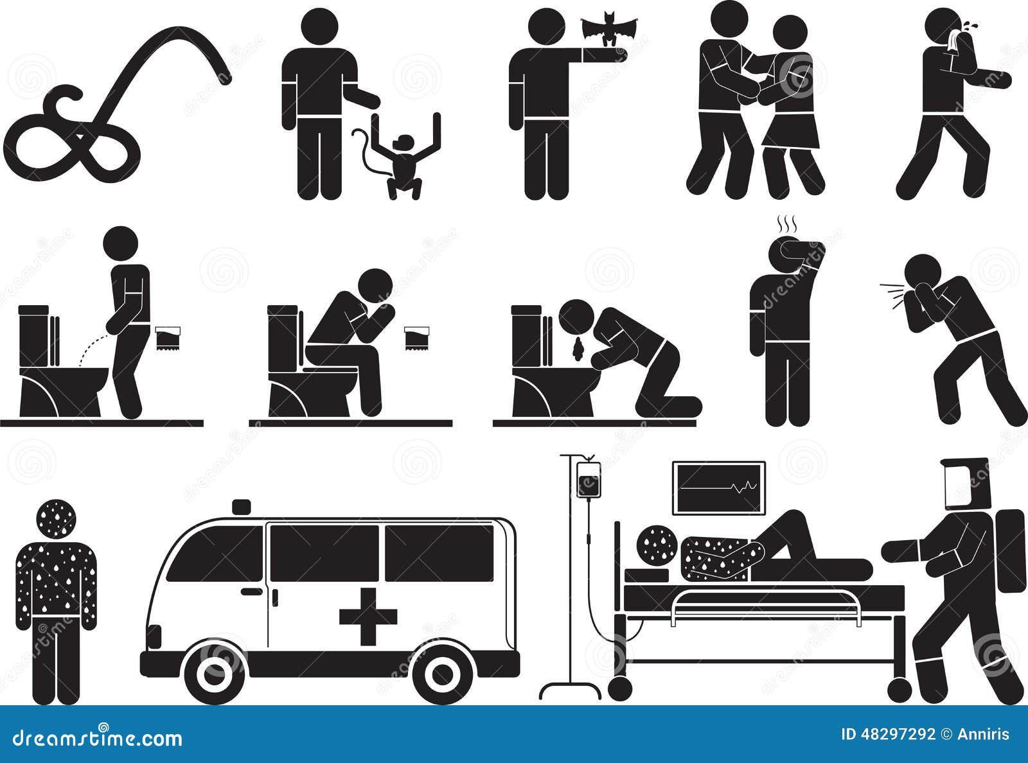

Государственное учреждение «Любанский районный центр
гигиены и эпидемиологии» 2026г.

